AHMarcaWmf300Chico

*Empresa Aguas de la Habana*

*Dirección Técnica de Proyecto y Planeamiento*

Simposio Internacional de Construcciones

*Tema 5: Análisis y diseño de obras hidráulicas*

*Título: Solución al sistema de drenaje en la cuenca baja del Club 500.*

*Solution to the drainage system in the lower basin of Club 500.*

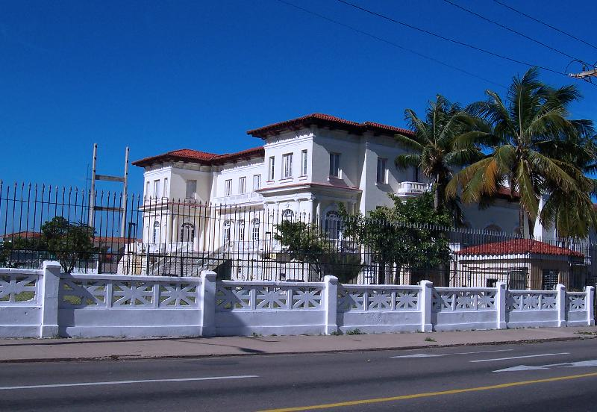

*Autores: Ing. Adrian Ledesma Díaz 1*

*Dra. Teresita de Jesús Romero López 2*

*1 Aguas de la Habana, Calle Fomentos e/ calle Chaple y calle Recreo. Rpto Palatino, Cerro, La Habana, Cuba*

*2 CIH, Universidad Tecnológica de la Habana, José Antonio Echeverría (Cujae).  
Calle 114 No. 11901 e / Ciclo vía y Rotonda, Municipio Marianao, C.P. 19390, La Habana, Cuba*

La Habana, 2021

**Solución al sistema de drenaje en la cuenca baja del Club 500**

**RESUMEN: e**l presente trabajo indaga sobre el proceso de construcción de drenaje urbano en la Habana, exactamente en el tramo II del Malecón Habanero, así especificado en relación con las circunstancias geográficas, físicas y batimétricas de la zona en 1993. En este sentido la obra en cuestión, establece soluciones ingenieriles viables y económicas, capaces de dar respuesta a los problemas de inundación en la zona aledaña al *Club 500*.

Palabras clave: *Club 500,* Drenaje urbano, *Malecón Habanero*

**ABSTRACT: t**his paper investigates the urban drainage construction process in Havana, exactly in section II of Malecon Habanero, specifically in relation to the geographical, physical and bathymetric circumstances of the area in 1993. In this sense, the work in question, establishes viable and economical engineering solutions, capable of responding for flood problems in the area surrounding the Club 500.

**Kay words**: *Club 500,* Urban drainage, *Malecon Habanero*

# **Introducción**

Los sistemas de drenaje en la mayor parte de las ciudades tratan de gestionar la totalidad del agua de lluvia, conduciéndolas hasta los puntos bajos de las cuencas; sin embargo, en época de lluvias intensas, la red de sumideros no es capaz de captar todo el volumen de aguas de escorrentía superficial contaminada, la cual acaba afectando a zonas naturales con vertidos difusos de hidrocarburos, metales pesados y otros contaminantes peligrosos. (González y col, 2018)

El exceso de lluvia en las ciudades se recoge usualmente en las cunetas de las calles, y es conducida a través de los tragantes o sumideros, hasta los conductos soterrados, los que a su vez conducirán esas aguas hasta los puntos de vertimiento final. El recurso producto de las lluvias, es vertida en los ríos, lagos, mares y en ocasiones se riega sólo en el terreno. (Pérez, 2008)

Los desagües varían en diseño, desde pequeños pozos secos residenciales a grandes sistemas municipales. Ellos son alimentados por las [cunetas](zim://A/Cuneta.html) que hay en la mayoría de las autopistas, carreteras y otros caminos muy transitados, como así también en poblaciones de áreas que experimentan lluvias fuertes, [inundaciones](zim://A/Inundaci%C3%B3n.html) y poblaciones [costeras](zim://A/Costa.html) que experimentan [tormentas](zim://A/Tormentas.html) frecuentes. Muchos sistemas de drenaje para tormentas están diseñados para drenar el agua de tormenta, sin tratar, hacia ríos o corrientes de agua. (Pérez, 2008)

## **Partes componentes de un sistema de drenaje pluvial urbano**

* Tragantes o Sumideros
* Registros
* Red colectora

# **Desarrollo**

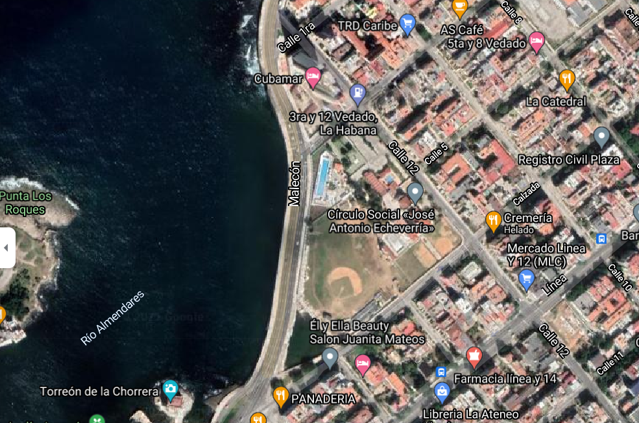El Círculo Social Obrero (CSO) José Antonio Echeverría fue inaugurado en el año 1902 como club social, para la recreación de la burguesía con el nominativo de “*Vedado Tennis Club*”, actualmente nombrado como “*Club 500”*; está ubicado en el municipio Plaza de la Revolución, Consejo Popular Carmelo, La Habana. En la siguiente figura se aprecia la fachada del “*Club 500*” y vista satelital.

Fig. 1: Fachada del “Club500” y vista satelital.

En este mismo período, se construyó el drenaje de Calle 12 y Calle 5ta a descargar al mar en diagonal, por lo que hoy es Calle 3ra; en esa época aún no estaba construido el vial del malecón habanero ni los edificios de Calle 3ra, por lo que el escurrimiento que no fuera captado por el drenaje, escurría libremente hacia la costa sin ocasionar acumulación en ningún área. Fue cuando se urbanizaron y se construyeron los viales de Calle 3ra, con cotas de rasante más altas que las de Calle 12 y 5ta, represando el escurrimiento en dicha calle, lo que ha provocado inundaciones, que aún se mantienen hasta la fecha en periodos de lluvias intensas y por penetración de mar.

A partir de la ocurrencia en marzo de 1993 de la conocida “*Tormenta del Siglo”*, el Gobierno de la Ciudad de la Habana, la Academia de Ciencias de Cuba y la Defensa Civil crearon un grupo de trabajo multidisciplinario para desarrollar las tareas necesarias para la protección del Malecón Habanero; en ese marco se consideró nombrar un Grupo de Expertos para analizar y evaluar los proyectos de ideas y proponer el estudio de los más adecuados y convenientes para la protección integral del malecón.

Para este estudio se dividió el malecón en seis tramos, atendiendo a las características físicas, topográficas y batimétricas de los mismos, siendo el tramo I entre la Puntilla y Calle 12 en el Vedado, donde las penetraciones son de gran magnitud. En la siguiente figura se observan los tramos de estudio.

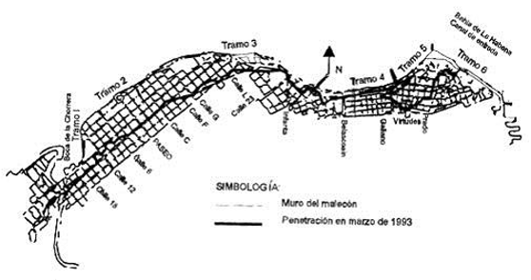

Fig. 2: Tramos de estudio en los que se dividió el Malecón Habanero (Tomado de: Córdova López, 2011)

Dentro de las propuestas para facilitar el rápido drenaje de las aguas que pudieran entrar por reboce del mar, se presentó la idea conceptual del sistema de drenaje por cajones a cargo del Ingeniero Paul Boch del Instituto Nacional de Recursos Hidráulicos (INRH), llevada al laboratorio de modelación física para su validación en el Centro de Investigaciones Hidráulicas y en el Instituto Superior Politécnico José Antonio Echeverría CIH – ISPJAE, elaborándose el Proyecto Técnico: “Protección Malecón”. El Tramo II se corresponde con la proyección dren complementario por Calle 12. Los especialistas de la Empresa de Investigaciones y Proyectos Hidráulicos de la Habana (EIPHH), en 1996, trazaron un dren complementario por Calle 12, pasando bajo áreas de juego del Círculo Social compuesto por tres hileras de cajones 1,0x1,0 m que desagua a la peseta de malecón por Ave 7ma . En la siguiente figura se muestra la cuenca y las subcuencas que tributan a la zona aledaña al “*Club 500”*.

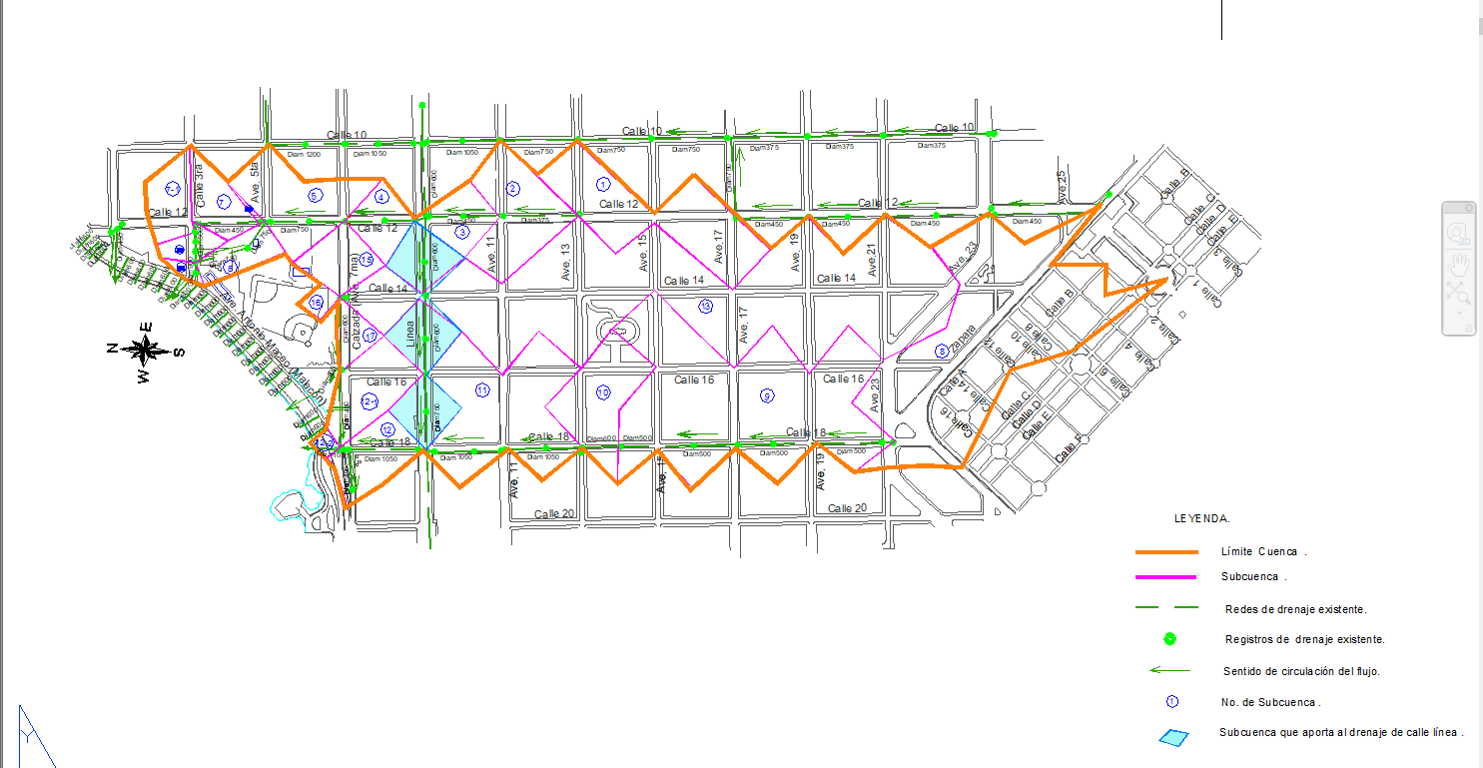

Fig. 3: Cuenca y subcuencas que aportan a la zona aledaña al “*Club 500*” (Tomado de Proyecto y Planeamiento AH)

La Cuenca de estudio tiene un área aproximada de 48,65 ha. Se ha tomado desde Calle 12 hasta Calle 18 para tener en cuenta cualquier afectación al “*Club 500”* que pudiera producirse por inundaciones, no solo por Calle 12 sino además por Ave 7ma. El escurrimiento comienza desde el Cementerio Colón hacia el malecón donde está enclavado el “*Club 500”*, y a su vez luego que pasa la Calle Línea escurre hacia el río Almendares, dividiéndose las corrientes superficiales en dos flujos: hacia el mar y hacia el rio.

En la realización de este proyecto, el programa utilizado para revisar la capacidad de evacuación necesaria en el diseño del sistema de drenaje pluvial contemplado, es el Storm Water Management Model (SWMM 5.1v).

Se calculó la capacidad de evacuación del sistema de drenaje para una probabilidad de diseño del 20 %. (NC: Especificaciones para el diseño y construcción de Alcantarillado Sanitario y Drenaje Pluvial Urbano, 2018).

La modelación y simulación del Dren existente de Calle 12 en el programa SWMM arroja como resultado, que el mismo no tiene la capacidad de evacuar el agua de lluvia que cae en sus áreas de aporte para la probabilidad del 20%.

* Los drenes existentes en la cuenca son:

- Calle 12 desde Calle 13 a Ave. 7ma

- Calle 12 e/ Calle 5ta y Calle 3ra

- desvío Calle 12 y 5ta, bajo área de tenis del círculo social, a salir a Calle3ra

- Ave 7ma e/ Calle 14 y Calle 16

Los drenes existentes no tienen capacidad para conducir el gasto que aporta, lo que hace que la lluvia que no sea conducida por el conducto, escurra superficialmente hasta el punto de cota baja (12 y 5ta) acumulándose, esperando a que pase el pico de la lluvia y disminuya la intensidad para que se pueda incorporar al sistema de drenaje. Según modelación, puede demorar aproximadamente 40 min después de transcurrido el pico para comenzar su evacuación. El pequeño ramal de drenaje de la Ave. 7ma (600mm ≈ 120,0 m) aunque no tiene capacidad, no ocasiona problemas, ya que las pendientes favorecen el escurrimiento hacia el drenaje de Calle 7ma que descarga al río Almendares.

El punto de inundación ocurre por su cota baja (Calle 12 y 5ta), el que es represado por las esquinas aguas arriba y aguas abajo, además de la poca capacidad de los conductos para conducir el gasto requerido y evacuar esta agua con rapidez.

Se propone captar aguas arriba y aguas abajo mediante un drenaje paralelo destinado a conducir los gastos que el drenaje existente no alcanza evacuar por su capacidad de conducir en el pico de las lluvias; se captará por elementos típicos, rejillas simples combinadas con gateras y batería de rejillas múltiples. Estas se colocan con el fin de recoger todas las aguas que corren por el ancho de la vía que no es captada por los imbornales existentes, dada las pérdidas de las pendientes de los viales hacia los contenes por la repavimentación, pretendiendo que no llegue al punto de inundación.

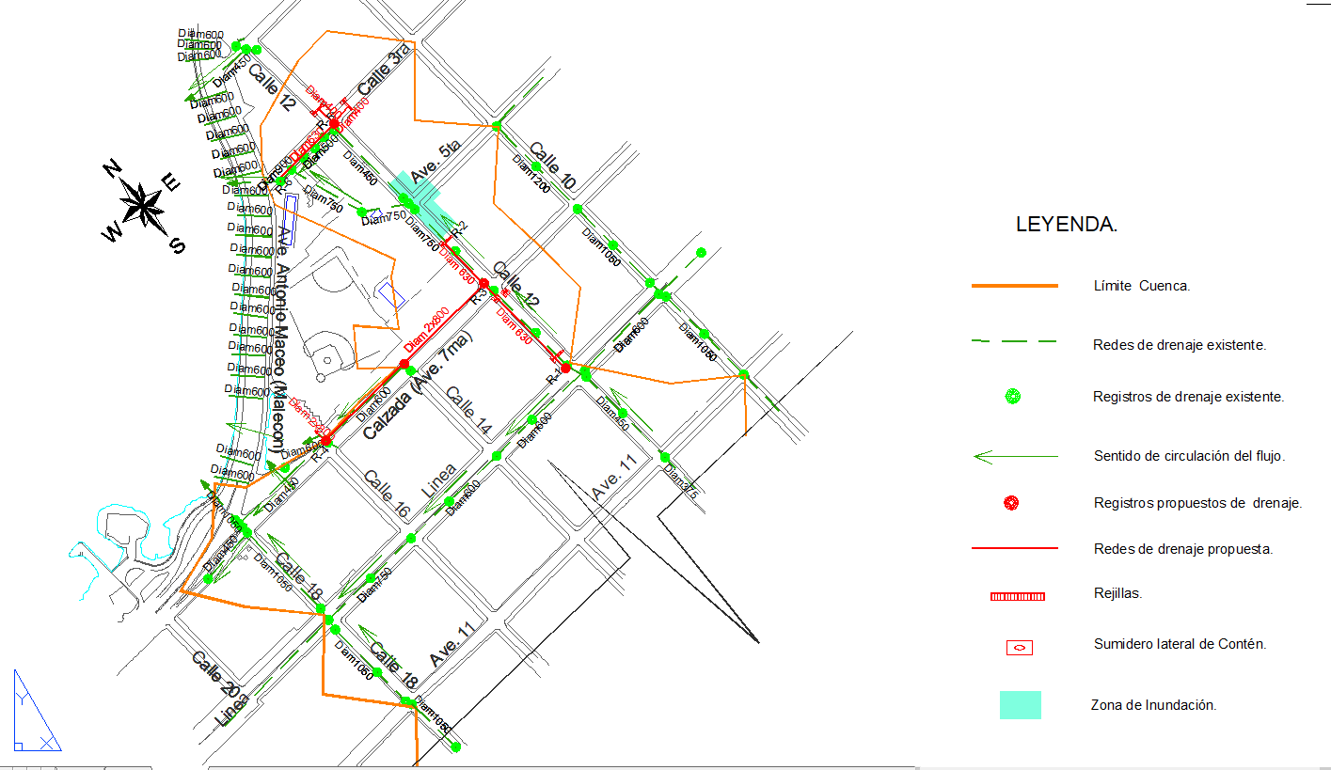Los drenes paralelos tendrán diámetros de 630 mm y 800 mm, subcolectores de 400 mm, conductos Polietileno de Alta Densidad (PEAD) corrugados, con registros en cabeceras, inflexiones y a distancias intermedias en longitudes largas de conducto, con dimensiones mínimas establecidas en la norma vigente. En la siguiente figura se detalla cómo quedarán diseñados dichos drenes.

Fig. 4: Solución de las redes de drenaje en la zona del “*Club 500*”

## **Protección de drenes**

Dentro de las soluciones a desarrollar para la rápida evacuación de las inundaciones, se valoraron también la protección de los Drenes para evitar la entrada de agua de mar por los drenes pluviales que desembocan al Malecón y facilitar las salidas de las aguas debido al rebase del oleaje e intensas lluvias. Se propone una variante acorde a las características del proyecto que se desarrollará.

## **Variante propuesta para evitar la entrada de agua de mar por los drenes pluviales**

## 

1) Ubicación de válvulas anti retorno

a- Durman

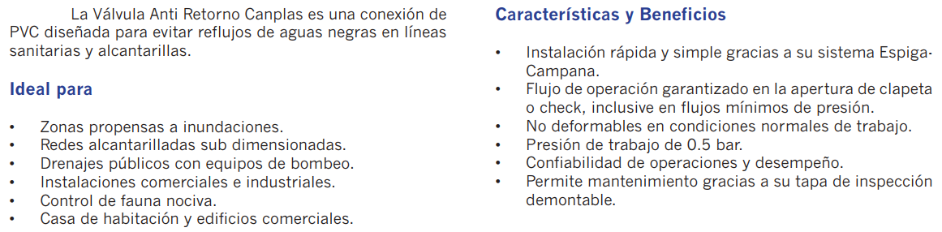

|  |  |
| --- | --- |
|  |  |

Fig 5. Válvula anti retorno Durman

## **Valoración económica**

Es importante destacar que, con esta alternativa, se dejaría de invertir en soluciones más costosas para la evacuación de las aguas que inundan la zona (de Calle 12 y 5ta), contribuyendo además a la reducción de las pérdidas de bienes materiales tanto de las viviendas particulares como las del mismo “*Club 500”.*

La propuesta considerada sobre la válvula anti retorno es la más aceptable entre las estudiadas con respecto a montaje y precios de mercado, no obstante, se podría valorar la confección de la misma en nuestra empresa facilitando así la obtención de la misma de manera rápida y económica.

Se confeccionó el presupuesto con el valor independiente de cada sistema de drenaje propuesto, exceptuado la válvula anti retorno, previendo en la etapa proyecto-ejecución, el valor del conjunto de obras asciende a la cifra total de **$ 655455,16** MN.

El año de mayores pérdidas por inundación fue en el 1993 por la “Tormenta del Siglo”, equivalentes a 1000 millones de dólares tanto material como vidas humanas (Tiempos de Cuba, 1993). De ahí la importancia de la implementación inmediata de la solución propuesta, la que aportaría ahorros tangibles medioambiental y material.

## **Aporte social**

En cuanto al aporte social, son múltiples las ventajas, ya que los niveles de inundaciones se reducirían casi en su totalidad, conllevando a un mejor equilibrio en la zona, y las pérdidas tanto materiales como las de vidas no se verían en riesgo frecuente que a su vez es de vital importancia su preservación.

Además, se contaría con una zona costera lista para la conservación de las infraestructuras y los viales que posteriormente repercutirá en la calidad de vida de la población y cuidado del medio ambiente.

## **Impacto Ambiental**

Estos sistemas tienen un considerable impacto en el medio ambiente y la salud pública.

Los sistemas de drenaje urbano son de importancia para la preservación del medio en las zonas donde ocurren estas inundaciones. Es bien conocido que cuando un sistema de alcantarillado o de drenaje urbano funciona deficientemente, se pueden producir serias afectaciones a la calidad de vida de la población; por supuesto que hay que encontrar lugares adecuados para su disposición final, pues de lo contrario pueden producirse serias afectaciones para los humanos y el ambiente en general.

Es importante preservar el estado técnico de las redes hidráulicas urbanas, no solo para garantizar la eficacia de su funcionamiento, sino también para evitar las contaminaciones y daños que estas podrían ocasionar al ecosistema, de ahí la importancia y el cuidado de las mismas.

# **Conclusiones**

Las evaluaciones para reducir las afectaciones fueron numerosas, de ahí que la solución propuesta sea la más óptima, aplicando todos los parámetros normativos para el drenaje urbano, preservación de la zona y sus patrimonios como los del “*Club 500”*. Las eficiencias en el sistema de drenaje a rehabilitar serían las más óptimas en cuanto a diámetro y costos económicos.

Con el sistema de drenaje propuesto y la válvula anti retorno, se logra evitar la acumulación de lluvia en el punto bajo de Calle 12 y 5ta para el 20% de probabilidad. Estos diámetros de diseño serán capaces de evacuar las aguas de exceso en la zona y así evitar las afectaciones en las infraestructuras, viales y de vidas humanas.

# **Bibliografía consultada**

Tiempo de Cuba (1993). Resistiendo el vendaval. Boletín informativo de la Asociación de Amistad Hispano-cubana de Sevilla, España/Julio de 1993.

González, D. E. (2018). La verdadera historia de la “Tormenta del Siglo". Cubadebate. Tomado de: [http://www.cubadebate.cu/especiales/2018/03/06/la-verdadera-historia-de-la tormenta-del-siglo-fotos/](http://www.cubadebate.cu/especiales/2018/03/06/la-verdadera-historia-de-la%20tormenta-del-siglo-fotos/)

González, C y Doménech, I. A. (2018). Sistemas urbanos de drenaje sostenible, Rumbo 20.30, Fundación Conama 2018. España. Tomado de: <http://www.conama2018.org/web/generico.php?idpaginas=&lang=es&menu=370&id=13&op=view>

Pérez, M. F. (2008). Introducción a la ingeniería hidráulica y ambiental. Ed. Félix Varela. ISBN: 978-959​-07-0916-6. Cuba. Tomado de: <https://isbn.cloud/9789590709166/introduccion-a-la-ingenieria-hidraulica-y-ambiental/>

NC:2018. (2018). Especificaciones para el diseño y construcción de Alcantarillado Sanitario y Drenaje Pluvial Urbano

Válvulas Anti Retorno:

<https://www.durman.com/descargas/valvulaAR/brochure/Valvula%20Anti%20Retorno%20BC.pdf>

**Conflictos de intereses**

Los autores declaran que no existen conflictos de intereses

1 Orcid: <https://orcid.org/0000-0003-2321-9630> **Email:** [**ledesmadiaz95@gmail.com**](mailto:ledesmadiaz95@gmail.com)

2 Orcid: <https://orcid.org/0000-0001-9572-8333> **Email:** [**teresitaromerolope@gmail.com**](mailto:teresitaromerolope@gmail.com)